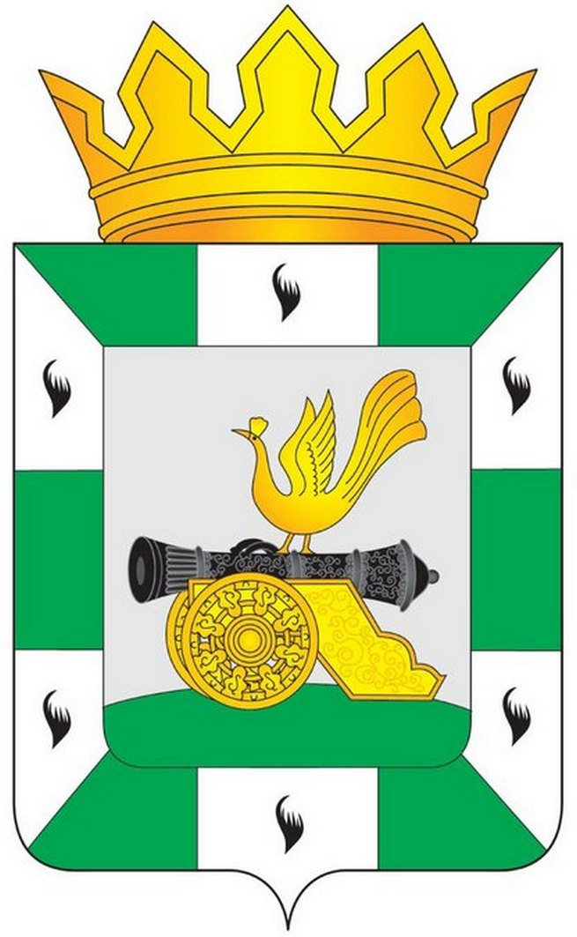
МУНИЦИПАЛЬНОЕ ОБРАЗОВАНИЕ
«СМОЛЕНСКИЙ РАЙОН» СМОЛЕНСКОЙ ОБЛАСТИ

СМОЛЕНСКАЯ РАЙОННАЯ ДУМА

РЕШЕНИЕ

от 17 апреля 2015 года № 22

Об отчёте Главы муниципального образования «Смоленский район» Смоленской области Ю.Г.Давыдовского о результатах его деятельности за 2014 год

Заслушав и обсудив представленный Главой муниципального образования «Смоленский район» Смоленской области Ю.Г. Давыдовским отчёт о результатах его деятельности за 2014 год, руководствуясь Федеральным законом от 06 октября 2003 года № 131-ФЗ «Об общих принципах организации местного самоуправления в Российской Федерации», Уставом муниципального образования «Смоленский район» Смоленской области, Смоленская районная Дума

РЕШИЛА:

1.Утвердить отчёт Главы муниципального образования «Смоленский район» Смоленской области Давыдовского Юрия Геннадьевича о результатах его деятельности за 2014 год.
- Настоящее решение вступает в силу со дня его принятия и подлежит официальному опубликованию в газете «Сельская правда».

Глава
муниципального образования
«Смоленский район»
Смоленской области Ю.Г. Давыдовский

